单位名称 | 渤瑞环保股份有限公司
单位地址 | 山东省枣庄市滕州市木石镇尚贤路北侧
企业联系人 | 孙强 | 陪同人 | 孙强
现场调查人员 | 魏忠 | 资格证书号 | 鲁P20230093
现场调查人员 | 刘海刚 | 资格证书号 | 鲁P20230051
现场检测人员 | 魏忠 | 资格证书号 | 鲁P20230093
现场检测人员 | 刘海刚 | 资格证书号 | 鲁P20230051
现场检测人员 | 曹硕 | 资格证书号 | 鲁P20230060
现场检测人员 | 王克利 | 资格证书号 | 鲁P20220051
现场检测时间 | 2025.02.17
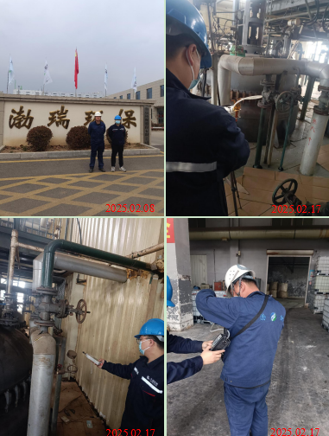
现场服务影像：

